МИНИСТЕРСТВО НАУКИ И ВЫСШЕГО ОБРАЗОВАНИЯ РОССИЙСКОЙ ФЕДЕРАЦИИ
Федеральное государственное бюджетное образовательное учреждение
высшего образования
«КУБАНСКИЙ ГОСУДАРСТВЕННЫЙ УНИВЕРСИТЕТ»
(ФГБОУ ВО «КубГУ»)
Факультет компьютерных технологий и прикладной математики
Кафедра информационных технологий

ОТЧЕТ ПО ЛАБОРАТОРНОЙ РАБОТЕ № 5 по теме «Работа с правами доступа, ACL»
по дисциплине
«Операционные системы»

Выполнил студент группы МО-32/2 В.И.Яценко

Направление подготовки 02.03.03 Математическое обеспечение и администрирование информационных систем
Курс 3

Отчет принял Полупанов

Краснодар
2025 г.
Задание 1
- Создайте пользователя user1, назначьте для него пароль и выполните вход (команды useradd, passwd, login)
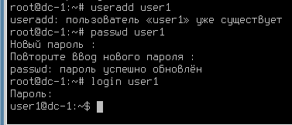
Рисунок 1 – создание пользователя
- Создайте файл в домашней директории пользователя ~/file.txt с контентом «hello». Владельцем файла должен быть user1:user1, права доступа по умолчанию 644 (u=rw,g=r,o=r)
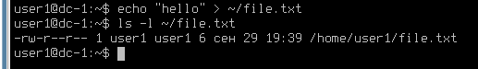
Рисунок 2 – создание файла в домашней директории
- Назначьте на файл права доступа 000 (u=,g=,o=) и проверьте, что вы
- не можете прочитать файл
- не можете записать в файл новую строку «world»
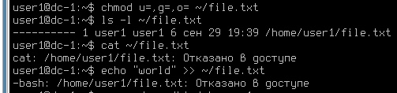
Рисунок 3 – назначение прав доступа 000
- Назначьте на файл права доступа 400 (u=r,g=,o=) и проверьте, что запись все еще недоступна, но чтение появилось.
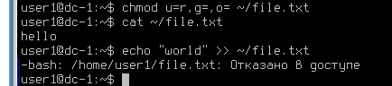
Рисунок 4 – назначение прав доступа 400
- Назначьте на файл права доступа 600 (u=rw,g=,o=) и проверьте, что вы можете теперь и читать, и писать в файл.
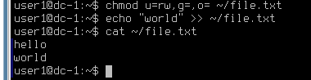
Рисунок 5 – назначение прав доступа 600
- Назначьте на файл права доступа 006 (u=,g=,o=rw) и проверьте, что вы снова не можете ни читать, ни писать в файл.
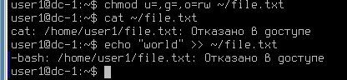
Рисунок 6 – назначение прав доступа 006

Задание 2
- Скопируйте исполняемый файл cat в домашнюю директорию пользователя.
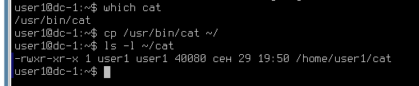
Рисунок 7 – копия исполняемого файла cat
- Выполните чтение из файла file.txt с помощью утилиты cat из домашней директории.
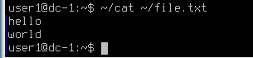
Рисунок 8 – чтение из файла
- Назначьте на исполняемый файл права доступа 600 (u=rw,g=,o=) и проверьте, что вы не можете запускать эту утилиту для чтения файлов.
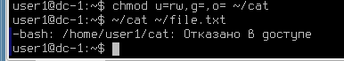
Рисунок 9 – назначение прав доступа 600
- Назначьте на исполняемый файл права 100 (u=x,g=,o=) и проверьте, что права доступа на запуск утилиты снова появились.
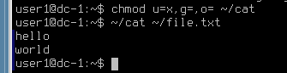
Рисунок 10 – назначение прав доступа 100

Задание 3
- Создайте каталог ~/folder и файл ~/folder/file.txt с контентом «hello».
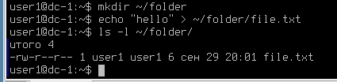
Рисунок 11 – создание каталога ~/folder и файла
- Назначьте на каталог права 000 (u=,g=,o=) и проверьте, что вы не можете более просматривать содержимое папки.
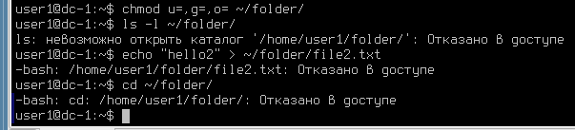
Рисунок 12 – назначение прав 600
- Назначьте на каталог права 400 (u=r,g=,o=) и проверьте, что теперь вы можете просмотреть список файлов, но без прав доступа к ним. Создание новых файлов все так же недоступно.
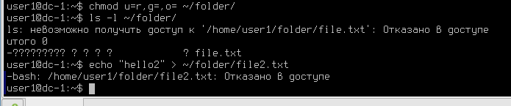
Рисунок 13 – назначение права 400
- Назначьте на каталог права 600 (u=rw,g=,o=) и проверьте, что ничего не изменилось. Запись все так же недоступна.
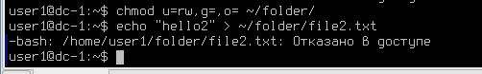
Рисунок 14 – назначение права 600
- Назначьте на каталог права 700 (u=rwx,g=,o=) и проверьте, что x дает возможность читать права на дочерние файлы, а в сочетании wx появилась возможность создания файлов.
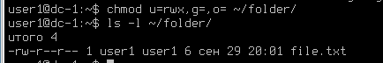
Рисунок 15 – назначение права 700

Задание 4
- Откройте еще одно окно терминала с правами root и создайте файл ~/file2.txt с контентом «hello». Владельцем файла должен быть root:root, права доступа по умолчанию 644 (u=rw,g=r,o=r).
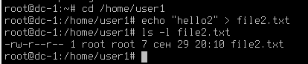
Рисунок 16 – создание файла с правами root, права доступа 644
- Назначьте на файл права доступа 007 (u=,g=,o=rwx).
Рисунок 17 – назначение прав 007
В этом случае пользователь user1 получит права rwx через категорию пользователей other.
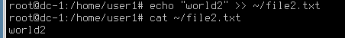
Рисунок 18 – получение права rwx
- Добавьте пользователя user1 в ACL файла file2.txt c правами 4 (u:user1:r).
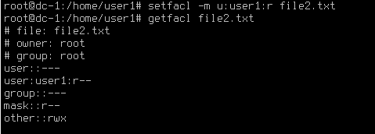
Рисунок 19 – добавление пользователя в ACL с правами 4
Убедитесь, что пользователь потерял права на запись, которые ему ранее предоставляла категория others, и теперь у него права только на чтение через ACL.
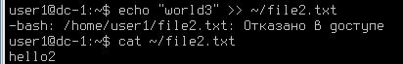
Рисунок 20 – потерял прав на запись
- Установите на файл через ACL маску c правами 0 (m::).
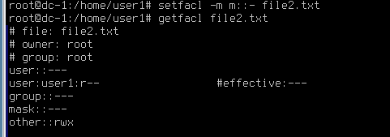
Рисунок 21 – установка маски с правами 0
Убедитесь, что права на чтение, которые ему ранее предоставляла запись в ACL, перекрываются маской, поэтому он «выпадает» из ACL, и ему снова выдаются права в соответствии с правами категории others.
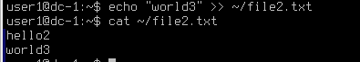
Рисунок 22 – перекрытие прав на чтение маской

Вопросы
1 Какой командой можно изменить владельца файла/папки? Ответ: chgrp
2 Какой командой можно изменить права доступа на файл/папку? Ответ: chgrp или getfacl
3 Что дает право read на файл? Ответ: дает возможность пользователю просматривать содержимое файла
4 Что дает право write на файл? Ответ: позволяет записать содержимое файла или дописать в конец файла новое содержимое
5 Что дает право execute на файл? Ответ: дает возможность выполнить файл
6 Что дает право read на папку? Ответ: позволяет прочитать список дочерних объектов папки
7 Что дает право write на папку? Ответ: позволяет пользователю создавать, переименовывать и удалять файлы и подпапки внутри этой директории
8 Что дает право execute на папку? Ответ: дает возможность войти в нее и работать с ее содержимым, включая создание и удаление файлов и подпапок внутри нее
9 Что дает право write вместе с execute на папку? Ответ: write с execute позволяют пользователю изменять содержимое папки, создавать и удалять файлы, а также входить в эту папку и работать с ее содержимым
10 Если обычный пользователь является владельцем файла и на него установлены права 007, сможет ли пользователь прочитать файл командой cat? Ответ: нет, обычный пользователь не сможет прочитать файл с правами 007 с помощью cat. Права 007 означают, что владельцу файла (в данном случае пользователю) не дано никаких прав на чтение, запись или исполнение

